
УПРАВЛЕНИЕ ГРАЖДАНСКОЙ ЗАЩИТЫ
АМУРСКОГО МУНИЦИПАЛЬНОГО РАЙОНА

ПАМЯТКА

Правила поведения

при посещении Крещенской купели


Ежегодно 19 января православные верующие отмечают праздник Крещения Господня или Богоявления. На Крещение по всей России проходят богослужения и крещенские купания в прорубях и купелях. Купание остается для верующих исключительно добровольным делом.
Во избежание несчастных случаев обряды купания совершаются только в оборудованных местах (в г. Амурске место проведения данного мероприятия – территория городского пляжа, прилегающая к базе ГИМС МЧС).

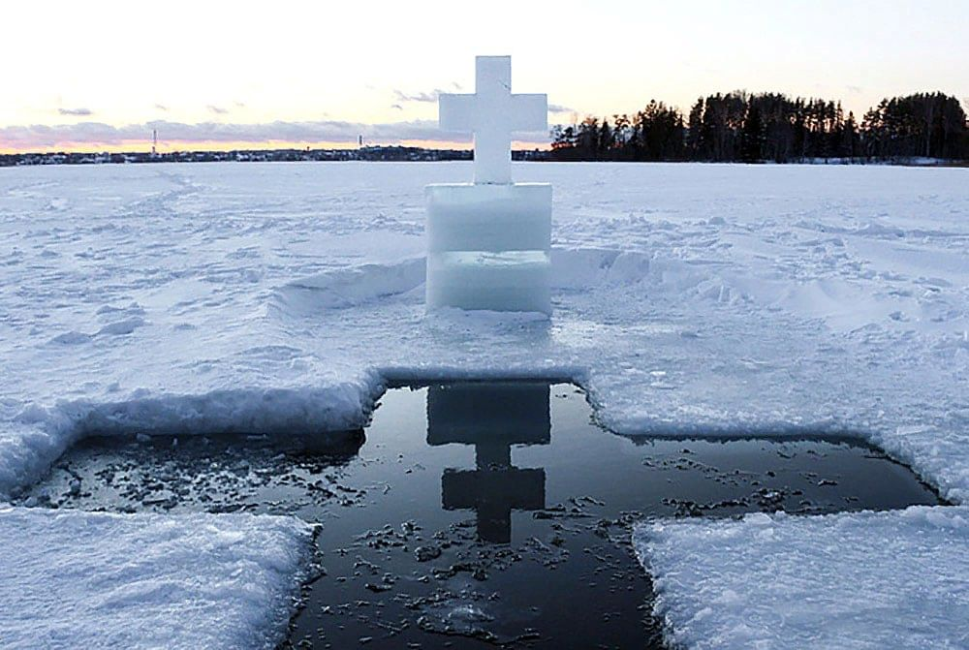

Во время купания врачи рекомендуют соблюдать несколько правил.
Для того чтобы окунуться в прорубь или в крещенскую купель без проблем для организма, необходимо заранее его подготовить. Врачи рекомендуют начать закаляться еще летом, постепенно снижая градус температуры воды, комфортной для тела. В прохладную воду нужно начинать погружаться в августе, сентябре, октябре. Однако, если смена температуры происходит в виде стресса, возникает риск обострения хронических заболеваний.
Во время погружения в холодную воду сужаются сосуды, и кровеносная система человека выполняет своеобразную гимнастику. Из-за холода образуется "гусиная кожа". После этого сосуды расширяются, а кожа краснеет. Кровь в организме приливает и отливает, из-за чего задействуются все капилляры. Человек начинает бодро себя чувствовать, не замечая холода. После такой встряски иммунная система начинает работать в усиленном режиме, но всё индивидуально, и сначала следует посоветоваться с врачом.
Врачи напоминают, что при наличии противопоказаний от традиции лучше отказаться. К противопоказаниям относят заболевания сердечно-сосудистой и нервной систем, дыхательных путей, желудочно-кишечного тракта, мочеполовой системы, воспалительные заболевания носоглотки, а также эндокринные заболевания. Также не рекомендуется купаться в проруби беременным женщинам и пожилым людям.
Маленьким детям не рекомендуется купаться в проруби, поскольку у них неустойчивая система терморегуляции. Тонкий слой подкожно-жировой клетчатки не способен защитить детский организм от переохлаждения, которое может спровоцировать различные заболевания. Врачи особенно не одобряют купание в проруби детей в возрасте до 7 лет. Ребенка без признаков заболеваний лучше обтирать дома святой водой комнатной температуры.
Купаться в холодной воде советуют исключительно здоровым людям.
За час-два до купания следует поесть, а перед заходом в воду сделать небольшую зарядку и измерить давление – если показатели выше 140/90, от купания лучше отказаться.
Раздеваться рекомендуется постепенно, а само купание не должно длиться более минуты. После выхода из воды необходимо промокнуть тело полотенцем, пройти в теплое помещение и переодеться в заранее подготовленную одежду.
Нахождение в воде низкой температуры, даже для здорового человека - сильный стресс. Но если человек хотя бы немного ослаблен, через три-четыре дня за смелость придется расплачиваться. У людей с острыми заболеваниями переохлаждение может спровоцировать состояния, опасные для жизни, такие как инсульт, гипертонический криз и т.д.
Пресс – центр «Служба спасения 112»

